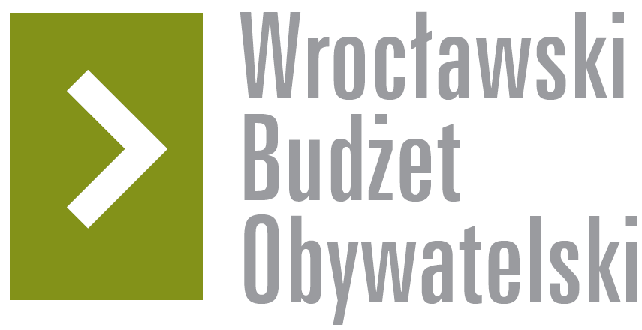

# Formularz poprawkowy projektów

# Wrocławskiego Budżetu Obywatelskiego 2016

1. Informacje o projekcie

1. Numer projektu: **225**
2. Nazwa projektu: (wypełnić tylko w wypadku zmiany/doprecyzowania nazwy projektu)

## [Poprawa organizacji ruchu drogowego na skrzyżowani ulic Mickiewicza i Paderewskiego we Wrocławiu w celu podniesienia bezpieczeństwa uczestników ruchu drogowego. Stworzenie na przejściu dla pieszych przez ul. Mickiewicza (przy wjeździe z ul. 9 Maja) sygnalizacji świetlnej włączanej na żądanie pieszego.](https://www.wroclaw.pl/budzet-obywatelski-wroclaw/wbo2016/projekty-2016/projekt,id,225)

1. Lokalizacja projektu: (wypełnić tylko w wypadku zmiany lokalizacji projektu)

adres: Przejście dla pieszych (pasy) umiejscowione we Wrocławiu na ulicy Mickiewicza pomiędzy ulicami 9 Maja i Paderewskiego.

numer geodezyjny działki (na podstawie [www.geoportal.wroclaw.pl](http://www.geoportal.wroclaw.pl)):

**2. Ustosunkowanie się do wyników weryfikacji lub opis zmian**

(Lider może potwierdzić to co otrzymał w wynikach weryfikacji lub zaproponować zmiany. Do końca sierpnia 2016 r. zostaną one zweryfikowane przez jednostki merytoryczne Urzędu Miejskiego. O wyniku weryfikacji lider zostanie powiadomiony w formie informacji o konsultacjach/głosowaniu nad projektami do WBO2016 opublikowanej w Biuletynie Informacji Publicznej.)

W odpowiedzi na Państwa maila z dnia 01-06-2016 r. oraz w nawiązaniu do rozmowy z Panem dyrektorem Bartłomiejem Świerczewskim, a także w nawiązaniu do ustaleń, które zapadły na spotkaniu konsultacyjnym w dniu 09-06-2016 r. uprzejmie doprecyzowuję nasz projekt oraz wprowadzam pewne zmiany. Na spotkaniu przedstawiciele Urzędu Miejskiego uznali, iż niemożliwe jest zrealizowanie szeroko pojętej reorganizacji ruchu poprzez stworzenie całościowego rozwiązania sygnalizacji świetlnej na skrzyżowaniu ulic: Mickiewicza, 9 Maja oraz Paderewskiego, ponieważ koszt takiego przedsięwzięcia przekroczyłby 1 milion złotych i w związku z tym przedsięwzięcie nie mogłoby być realizowane w ramach WBO. W związku z tym wprowadzam korektę projektu polegającą na zaproponowaniu stworzenie jedynie sygnalizacji świetlnej na żądanie na przejściu dla pieszych przez ul. Mickiewicza w pobliżu ul. 9 Maja. Istniejące tam aktualnie pasy są używane przez pieszych w tym dzieci, podążających z osiedla na przystanki tramwajowe. Takie rozwiązanie spowoduje nie tylko znaczną poprawę bezpieczeństwa pieszych, ale także użytkowników samochodów oraz rowerzystów. Sygnalizacja świetlna w tym miejscu uruchamiana na żądanie pieszego i przez niego włączana spowoduje, iż kierowcy będą zachowywać szczególną uwagę, nawet na zielonym dla siebie świetle, gdyż będą się musieli liczyć się z możliwością zmiany świateł. Efekt ten spowoduje znaczną poprawę bezpieczeństwa pieszych oraz innych użytkowników drogi i oraz upłynni ruch. W sytuacji, kiedy żaden pieszy nie będzie oczekiwał na przejście, samochody będą przejeżdżać przez ten odcinek ul. Mickiewicza swobodnie. W razie włączenia się światła zielonego dla pieszych, samochody jadące ul. Mickiewicza będą musiały się zatrzymać, co z kolei umożliwi płynny i bezpieczny wjazd samochodom wyjeżdżającym z ulicy 9 Maja na ulicę Mickiewicza oraz z drugiej strony przejścia dla pieszych z ul. Paderewskiego na ul. Mickiewicza. Do tej pory wjazd na ul. Mickiewicza jest bardzo niebezpieczny ponieważ samochody jadące ul. Mickiewicza poruszają się zbyt szybko i od lat dochodzi na tym odcinku ul. Mickiewicza do licznych kolizji i wypadków nawet niestety ze skutkiem śmiertelnym. W trakcie konsultacji przedstawiciele UMW zgodzili się z potrzebą takiego rozwiązania i prognozowali jego koszt na kwotę niższą niż 750.000 zł. Zaproponowali przeniesienie naszego projektu właśnie do limitu kosztów 750.000, co niniejszym czynię. Uprzejmie prosimy o rzetelne pochylenie się nad projektem. Rozmowy na temat poprawy ruchu na tym odcinku ul. Mickiewicza toczą się od kilku lat, a w tym czasie zginęły na tej ulicy cztery osoby. Nawet prokuratura, jak wynika z doniesień prasowych, podjęła energiczne działania zmierzające do ustalenia winnych ewentualnych zaniedbań w aspekcie bezpieczeństwa. Mamy nadzieję, że tym razem i w formule WBO uda się nam wdrożyć projekt i poprawić tym samym bezpieczeństwo ruchu na ul. Mickiewicza.

**3. Uwagi**